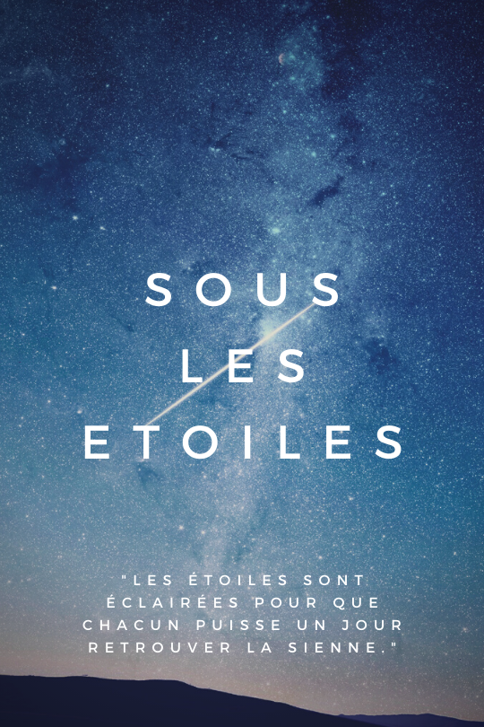

Documentaires

# **Périodiques**

Science [et] Vie Junior, 349 : voyage aux limites de l'univers : jusqu'où peut-on explorer le cosmos? ; 2018

Science [et] Vie Junior, 374 : mais où se cache la vie? : Mars, Titan, exoplanètes... ; 2020

Science [et] Vie Junior, 390 : les nouveaux mystères du système solaire ; 2022

Science [et] Vie Junior, 402 : destination : voie lactée, visite guidée de notre galaxie ; 2023

Tout comprendre junior, 124 : observer le ciel ; 2023

# **030 ENCYCLOPEDIES. OUVRAGES GENERAUX DE REFERENCE. DICTIONNAIRES**

[PLUS] vite [plus] haut [plus] fort / [éd. Helen Abramson, Wendy Horobin... et al.] ; [ill. Adam Benton, Stuart Jackson-Carter... et al.] ; [trad. Bruno Porlier] ; 192 p. : ill. ; 29 cm ; Paris : Gallimard Jeunesse, 2015

MON encyclopédie du monde des merveilles / [Joanna Neville, Julie Harman] ; [ill. par Isabelle Grott, Matthew Forsythe... et al.] ; 237 p. : ill. ; 33 cm ; Olen : Yoyo Editions, 2022

**500 MATHEMATIQUES. SCIENCES NATURELLES**

Les POURQUOI et les comment des sciences : pour tout savoir sur les grandes notions scientifiques ; 95 p. : ill. ; 26 cm ; Paris : Larousse, 2018

**520 ASTRONOMIE. GEODESIE**

L'astronomie / textes Sabine Boccador ; ill. Andrea Galletti ; 23 p. : ill. ; 30 cm ; Paris : Fleurus, 2020

L'encyclo passion astronomie / textes Milène Wendling ; ill. Denise Bazin ; 94 p. : ill. ; 21 cm ; Montrouge : Bayard Jeunesse, 2016

L'encyclopédie de l'espace / Sarah Cruddas ; trad. Magali Laroudie ; 143 p. : ill. ; 29 cm ; Paris : Nathan, 2017

Le monde des ciels / textes de Anaïs Vially ; 47 p. : ill. ; 28 cm ; [Paris] : Circonflexe, 2020

**523 Astrophysique et astronomie descriptive**

L'ESPACE / [resp. éd. Thomas Dartige] ; [trad. Ariane Bataille, Cléa Blanchard] ; 50 p. : ill. ; 27 cm ; Paris : Gallimard Jeunesse, 2015

L'espace / [texte Emmanuelle Lepetit, concept. Jacques Beaumont] ; [ill. François Daniel, Anne de Chambourcy] ; 45 p. : ill. ; 23 cm ; [Paris] : Fleurus, 2017

[Cinquante] questions loufoques sur l'espace / texte de Chris Mona ; ill. de Didier Florentz et Fabrice Leoszewski ; 47 p. : ill. ; 29 cm ; [Paris] : Fleurus, 2018

Le chat qui aimait le ciel et les étoiles / Stuart Atkinson ; ill. par Brendan Kearney ; texte français de Frédérique Fraisse ; 55 p. : ill. ; 30 cm ; Paris : Quatre fleuves, 2018

L'univers infini des planètes... et des étoiles / Anne Debroise ; [ill.] Frédéric Michaud ; 102 p. : ill. ; 18 cm ; Neuchâtel : La Salamandre, 2019

Bestiaire céleste / ill. d'Aina Bestard ; [22] p. : ill. ; 29 cm ; Paris : Saltimbanque, 2021

Des étoiles dans la nuit / Lara Hawthorne ; [ill.] Rola Shaw ; [trad. de l'anglais par Anca Florescu Mitchell] ; [28] p. : ill. ; 28 cm ; [Paris] : Circonflexe, 2021

**523.1 Univers. Système du monde**

L'espace / Raman Prinja ; [adapt. Cynthia Honoré] ; 80 p. : ill. ; 26 cm ; Plélan-le-Grand : 1 2 3 Soleil, 2017

Notre univers / Jon Richards ; [ill.] Ed Simkins ; [trad. française Anne Pernot] ; 32 p. : ill. ; 26 cm ; Grenoble : Glénat Jeunesse, 2017

L'univers pas bête : pour les 9 à 109 ans / textes Bertrand Fichou ; ill. Pascal Lemaître ; 75 p. : ill. ; 30 cm ; Montrouge : Bayard Jeunesse, 2018

L'espace de A à Z / texte de Emanuela Pagliari, Diego Mattarelli ; ill. de Annalisa Beghelli ; [trad. Marylène Di Stefano] ; 63 p. : ill. ; 35 cm ; Milan : White Star, 2018

La très longue histoire de l'univers / David Marchand, Guillaume Prévôt ; ill. de Daniel Diosdado ; 47 p. : ill. ; 31 cm ; Toulouse : Milan, 2021

Le ciel : [tout un univers à explorer, de jour comme de nuit!] / textes de Anna Claybourne ; ill. de Kerry Hyndman ; [68] p. : ill. ; 29 cm ; Paris : Kimane, 2021

L'espace / textes Marie-Renée Guilloret ; ill. Jacques Dayan ; 92 p. : ill. ; 23 cm ; Paris : Fleurus, 2022

Tout sur l'univers / Mike Goldsmith ; [trad. Alice Gallori et Laurent Laget] ; 159 p. : ill. ; 28 cm ; Paris : Rouge & Or, 2022

**523.2 Description et représentation du système solaire**

Le système solaire : de sa découverte à sa conquête / [texte Laure Salès et Anne Willemez] ; [ill. Serge Gracieux] ; 158 p. : ill. ; 28 cm ; Paris : Fleurus, 2015

Copain du ciel : le guide des astronomes en herbe / Claudine et Jean-Michel Masson ; ill. d'Isabelle Maroger, André Boos... [et al.] ; 254 p. : ill. ; 26 cm ; Toulouse : Milan, 2019

**523.8 Etoiles. Astronomie stellaire**

Observe les étoiles / Sara Gillingham ; [trad. de l'anglais Fanny Beury] ; 213 p. : ill. ; 21 x 24 cm ; Paris : Phaidon, 2019

Le GRAND livre pour observer les étoiles / [resp. éd. Thomas Dartige] ; [trad. Bruno Porlier] ; 128 p. : ill. ; 28 cm + 1 carte des constellations ; Paris : Gallimard Jeunesse, 2022

**523.88 Constellations**

Constellations : un livre phosphorescent à lire sous les étoiles / Anne Jankéliowitch ; [ill.] Sarah Andreacchio ; [44] p. : ill. ; 22 x 31 cm ; Paris : De La Martinière Jeunesse, 2015

Constellations / Paul Geai, Jeanne Picq ; 1 vol. (non paginé) : ill. ; 25 cm ; Epinal : Le Cosmographe, 2021

Mystérieuses constellations : découvrir le ciel au fil des saisons / Pierre Kohler et Florence Sabatier ; 71 p. : ill. ; 28 cm + 1 carte du ciel ; Paris : Fleurus, 2023

**550 SCIENCES GEOLOGIQUES ET GEOPHYSIQUES. METEOROLOGIE**

Les tops des planètes / textes Mathieu Hirtzig, David Wilgenbus et Eric Mathivet ; ill. Francis Gardiol, Laurent Simon ; 158 p. : ill. ; 20 cm ; Paris : Nathan, 2017

**629.19 Astronautique**

L'histoire de la conquête spatiale : du cadran solaire à l'homme sur Mars / texte de Stéphanie Ledu [et] Stéphane Frattini ; ill. de Jess Pauwels ; [72] p. : ill. ; 22 x 25 cm ; Toulouse : Milan, 2016

L'espace / Christophe Chaffardon ; ill. Laurent Kling ; 35 p. : ill. ; 21 cm ; Arles : Actes Sud Junior, 2016

[Cent] infos insolites sur l'espace / texte Alex Frith, Alice James et Jerome Martin ; ill. Federico Mariani et Shaw Nielsen ; trad. Jean-Noël Chatain ; 127 p. : ill. ; 25 cm ; Londres : Usborne, 2016

Le très grand livre Larousse de l'espace / texte Anne Lesterlin ; ill. Laurent Audouin ; 95 p. : ill. ; 35 cm ; Paris : Larousse, 2017

Destination... L'espace! / [texte de Christoph Englert] ; [ill. Tom Clohosy Cole] ; [trad. de l'anglais par Emmanuelle Pingault] ; [42] p. : ill. ; 31 cm ; Toulouse : Milan, 2017

Du ciel à l'espace / Xavier Lozoroz ; 203 p. : ill. ; 27 cm ; Toulouse : Milan, 2019